Veritabanı Yönetim Sistemleri Proje Çalışması



--------------------------------------------------------------------

AD : GÖKTUĞ

SOYAD : YÜCEER

E-POSTA : goktug.yuceer@ogr.sakarya.edu.tr

ÖĞRENCİ NO : B221210058

--------------------------------------------------------------------

--------------------------------------------------------------------

AD : HASAN

SOYAD : BAKIR

E-POSTA : hasan.bakir1@ogr.sakarya.edu.tr

ÖĞRENCİ NO : B221210076

--------------------------------------------------------------------

Uygulama’nın Kısa Tanıtımı:

Proje için bir kütüphane otomasyonu düşünüldü ve tercihen bu otomasyon C# dili üzerinde geliştirildi. Uygulama üzerinden kullanıcı girişi yapılabilir, kayıt olunabilir, kütüphane seçilip seçilen kütüphaneden kitap ödünç alınabilir veya masa ayırtılabilir. Giriş yapan kullanıcı ödünç aldığı kitapları veya ödünç alabileceği kitapları görüntüleyebilir. Ayrıca kullanıcı masa ayırtırsa ayırttığı masayı da istediği zaman uygulama üzerinden boş duruma getirebilir.

|  |
| --- |
| İŞ KURALLARI |
| * Bir kullanıcı en fazla 1 sandalye tutabilir veya hiç tutmayabilir. |
| * Bir kitabı en fazla 1 kişi alabilir veya hiç kimse almayabilir. |
| * Bir kullanıcı birden fazla kitap alabilir veya hiç almayabilir. |
| * Bir kütüphanenin çok sayıda kitabı olabilir, en az bir kitaba sahip olmalıdır. |
| * Bir kütüphanenin bir adresi olmalıdır. |
| * Bir kullanıcının bir tane kullanıcı adı ve şifresi olmalıdır. |
| * Tek seferde bir aktif kullanıcı olabilir. |
| * Kütüphanede çok sayıda kullanıcı olabilir, hiç olmaya da bilir. |
| * Bir kütüphanenin bir tane mahallesi olabilir. |
| * Bir mahallenin birden fazla sokağı olabilir. |
| * Bir sokak bir mahelleye aittir. |
| * Bir rafta birden fazla kitap olabilir. |
| * Bir kitap sadece bir rafa aittir. |
| * Bir kütüphanede birden fazla raf olabilir. |
| * Bir kitabın bir tane türü olabilir. |
| * Bir tür birden fazla kitaba ait olabilir. |
| * Bir masada birden fazla sandelye olabilir. |
| * Bir sandalye sandalye bir masaya aittir. |
| * Bir kütüpane bir ilçeye ait olabilir. |
| * Bir masaya birden fazla kullanıcı oturabilir. |

|  |
| --- |
| İLİŞKİSEL ŞEMA(METİNSEL GÖSTERİM) |
| dilvebilimi(kitapno:integer, diltur:character varying[20], sayfa:integer) |
| felsefe(kitapno:integer, sayfa:smallint, yıl:smallint) |
| sosyoloji(kitapno:integer, sayfa:smallint) |
| bilimsel(kitapno:integer, sayfa:smallint, bilimdali:character[10]) |
| edebiyat(kitapno:integer, edebitur:character[20], sayfa:smallint) |
| sandalye(sandelyeid:integer, sandalyead:character varying[20], masaid:integer, kullanici:character[20]) |
| aktiffkullanici(aktiffkullaniciid:integer) |
| kullanici(kullaniciid:integer, kullaniciadi:character varying[20], sifre:character varying[20], kutuphaneid:smallint) |
| kitaplar(kitapno:integer, yazaradi:character[20], yayinevi:character[20], kitapadi:character[40], rafid:smallint, kullanici:character varying[20], kutuphaneid:smallint) |
| masa(masaid:integer, sandalyesayi:smallint, masaadi:character[10], kutuphaneid:smallint) |
| raflar(rafid:integer, rafturadi:character[20], kitapsayisi:smallint, kutupid:smallint) |
| kutuphane(kutuphaneid:integer, libadi:character[20], adres:smallint, bostaki_kitap_sayisi:smallint) |
| kutuphaneadres(kutupadrid:integer, ilceid:integer) |
| ilce(ilceid:integer, ilcead:character[20], mahalleid:integer) |
| mahalle(mahalleid:integer, mahallead:character[20], sokakid:integer) |
| sokak(sokakid:integer, sokakad:character[20]) |

VARLIK BAĞINTI MODELİ

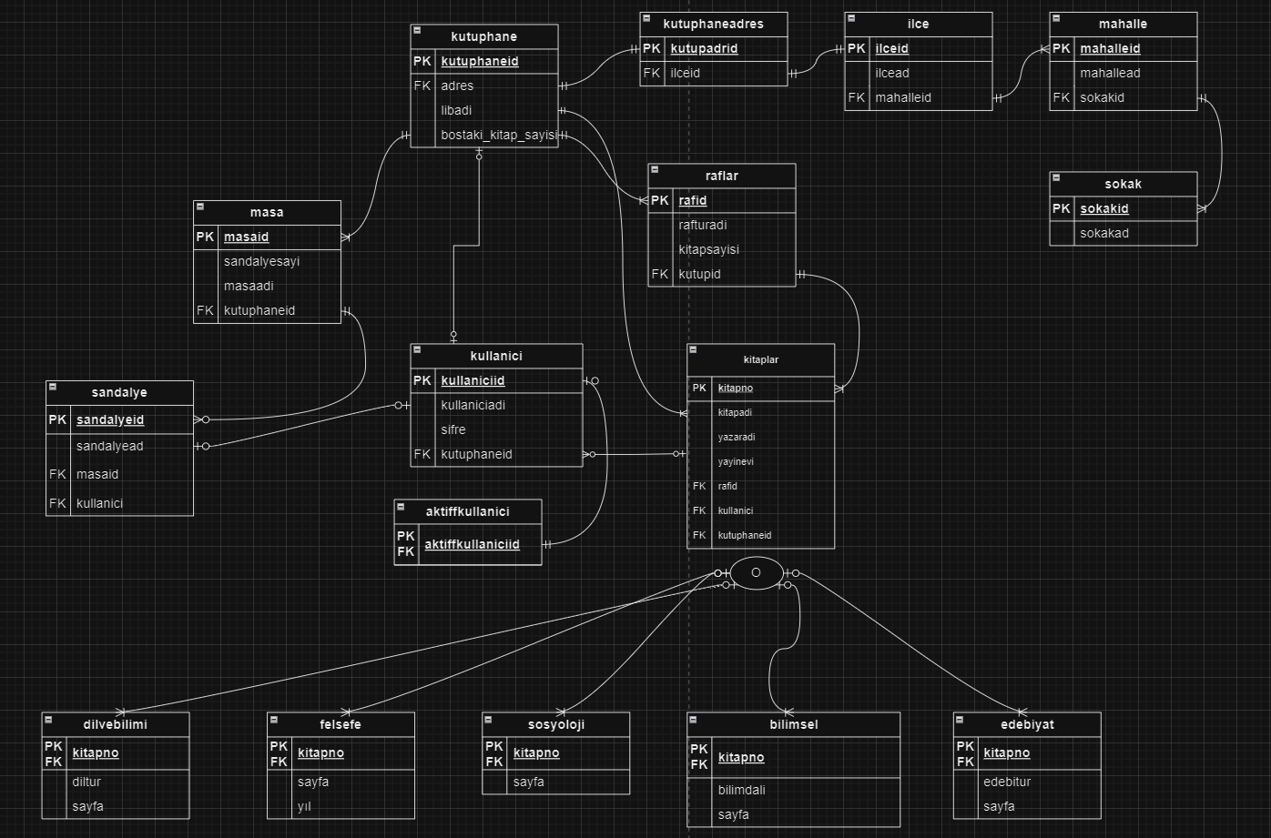

Tabloları Oluşturan Postgesql Komutları

dilbilimi Tablosu:

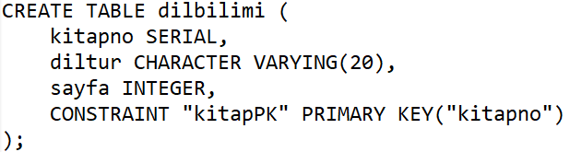

felsefe Tablosu:

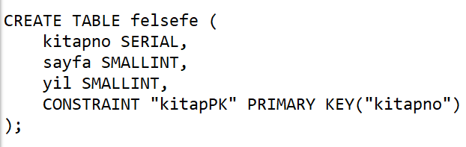

sosyoloji Tablosu:

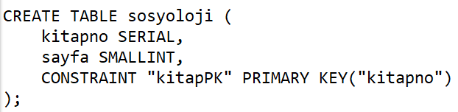

bilimsel Tablosu:

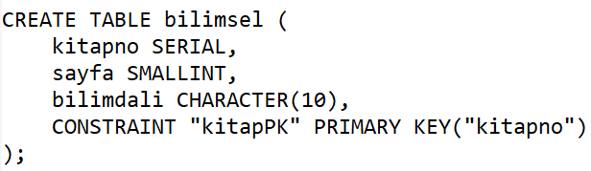

edebiyat Tablosu:

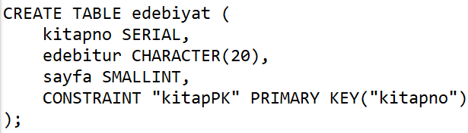

sandalye Tablosu:

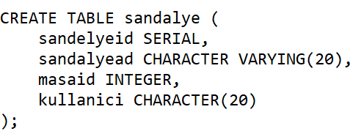

aktiffkullanici Tablosu:

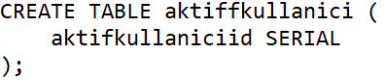

kullanici Tablosu:

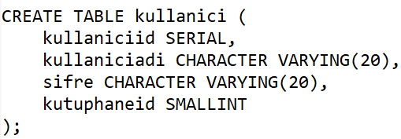

kitaplar Tablosu:

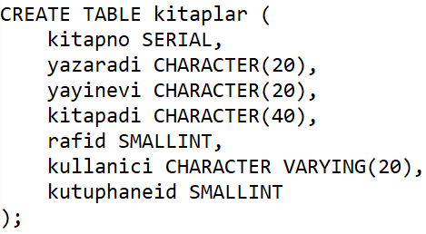

masa Tablosu:

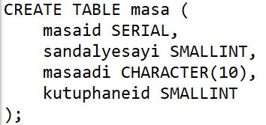

raflar Tablosu:

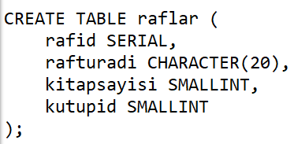

kutuphane Tablosu:

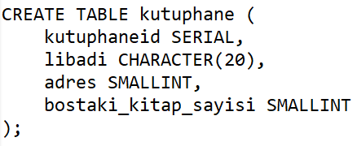

kutuphaneadres Tablosu:

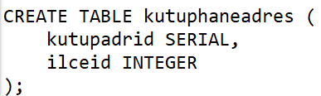

ilce Tablosu:

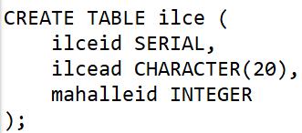

mahalle Tablosu:

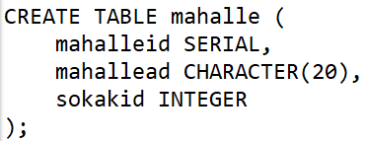

sokak Tablosu:

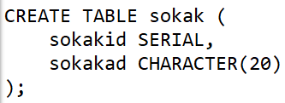

NOT: Yukarıda verilen postgresql kodlarında ilk 5 tablo için primary key tanımlamaları kod olarak yazılmıştır, diğer tablolar için aynı işlem pgadmin arayüzü üzerinden yapılmıştır. Primary key olarak tanımlanan ifadelerin not null olma zorunluluğu olduğu için kodda belirtmeye gerek duyulmamıştır.

Kalıtım İşlemleri

dilbilimi Tablosu İçin Kalıtım:

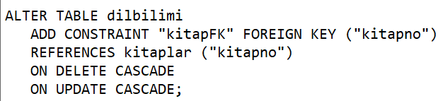

felsefe Tablosu İçin Kalıtım:

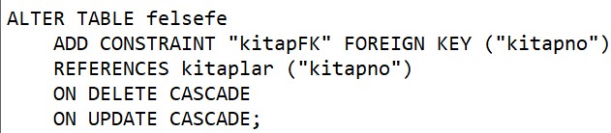

sosyoloji Tablosu İçin Kalıtım:

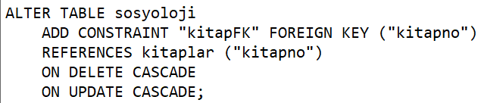

bilimsel Tablosu İçin Kalıtım:

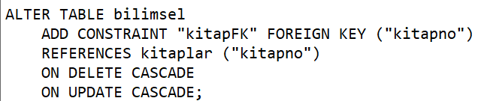:

edebiyat Tablosu İçin Kalıtım:

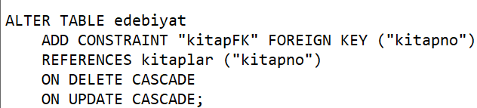

Tetikleyiciler ve Fonksiyonlar

toplam_kitap_sayisi() Fonksiyonu:

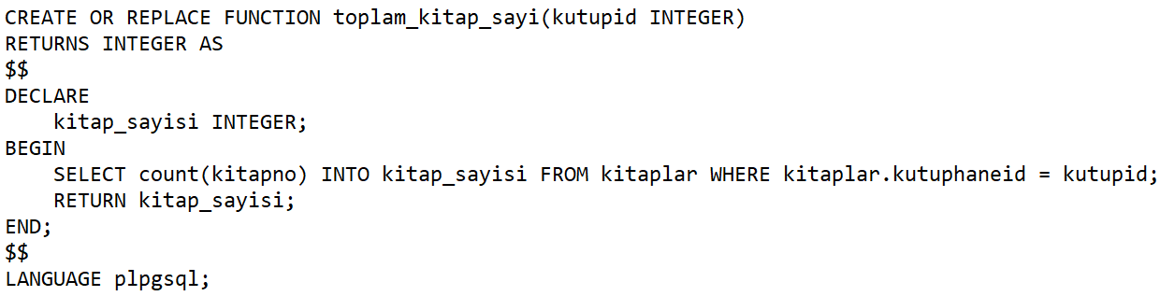

Bu fonksiyon kütüphanedeki toplam kitap sayısını hesaplar. Kütüphaneye göre değişebilir.

sandalye_sayi() Fonksiyonu:

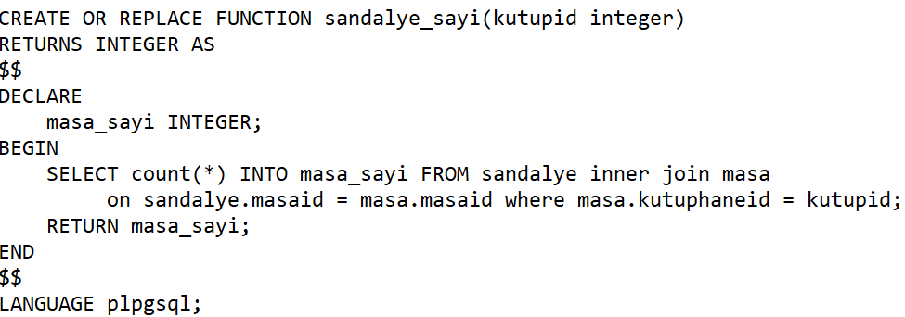

Bu fonksiyon kütüphanedeki toplam sandalye sayısını hesaplar. Kütüphaneye göre değişebilir.

toplam_kullanici_sayi() Fonksiyonu:

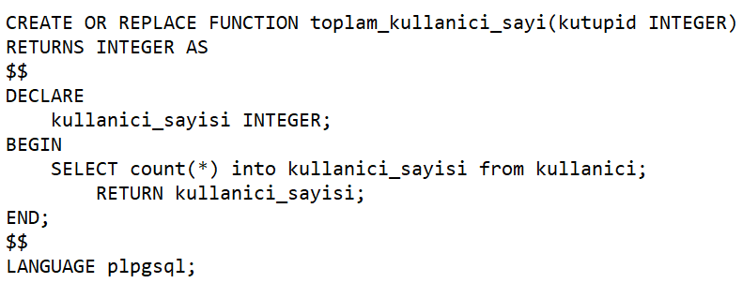

Bu fonksiyon kütüphanedeki toplam kullanıcı sayısını hesaplar.

adres_getir_() Fonksiyonu:

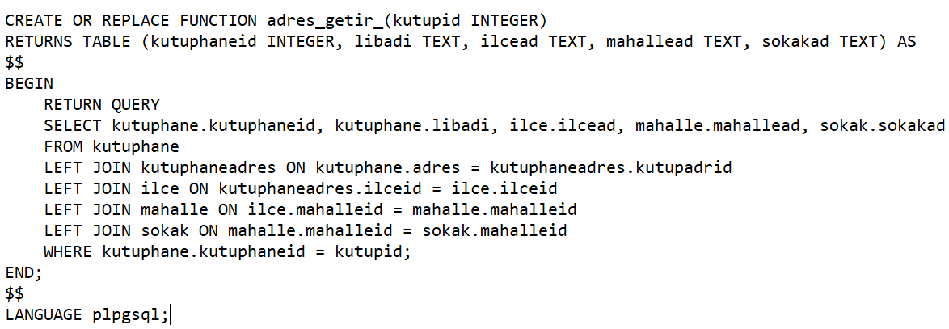

Bu fonksiyon kutuphanenin adresini verir.

bostaki_kitap_arttir() Tetikleyicisi:

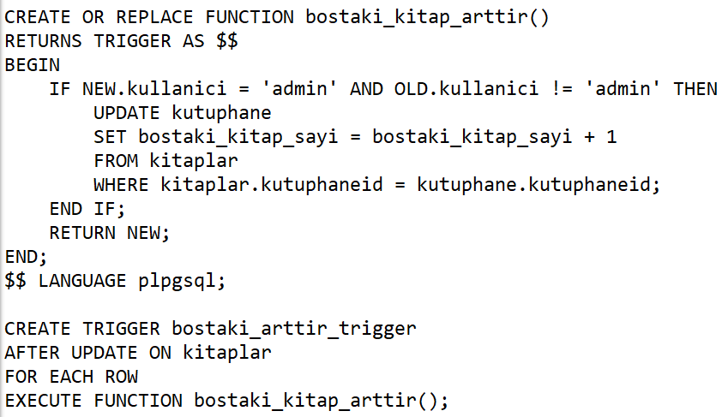

Bu tetikleyici bir kullanıcı ödünç aldığı kitabı kütüphaneye bıtaktığında devreye girer ve ödünç alınabilir kitap sayısını bir artırır.

bostaki_kitap_sayi_azalt() Tetikleyicisi:

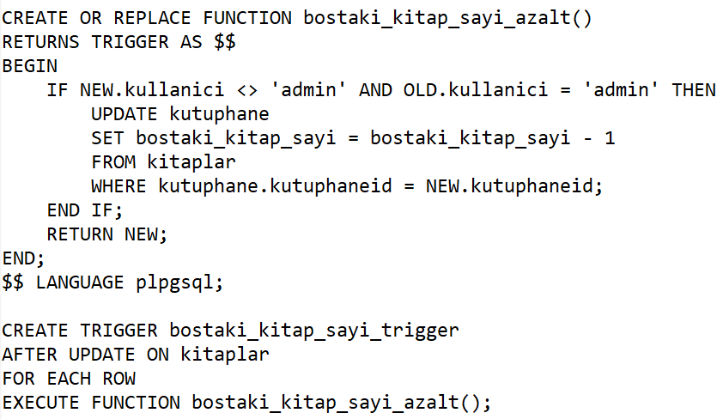

Bu tetikleyici bir kullanıcı kütüphaneden ödünç kitap aldığında devreye girer ve ödünç alınabilir kitap sayısını bir azaltır.

bostaki_sandalye_azalt() Tetikleyicisi:

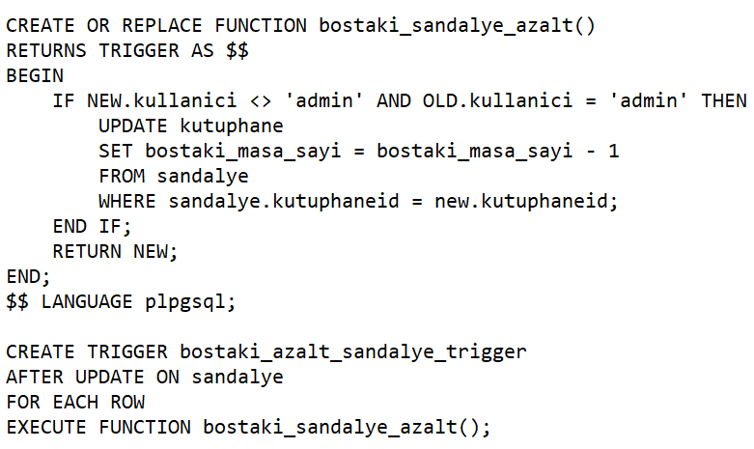

Bu tetikleyici bir kullanıcı bir sandalyeyi tutarsa boştaki sandalye sayısını bir azaltır.

bostaki_sandalye_arttir() Tetikleyicisi:

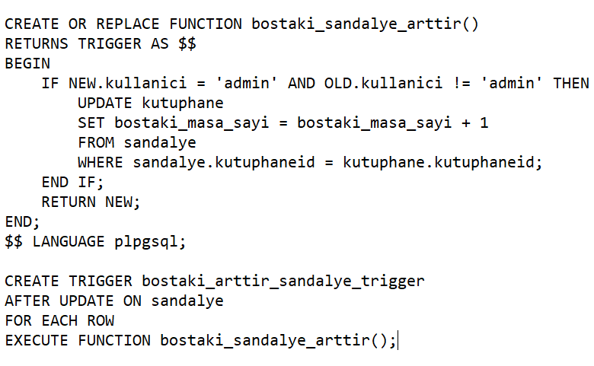

Bu tetikleyici bir kullanıcı bir sandalye rezervasyonunu iptal ederse boştaki sandalye sayısını bir artırır.

İşlemlere Ait Ekran Görüntüleri

Ekleme:

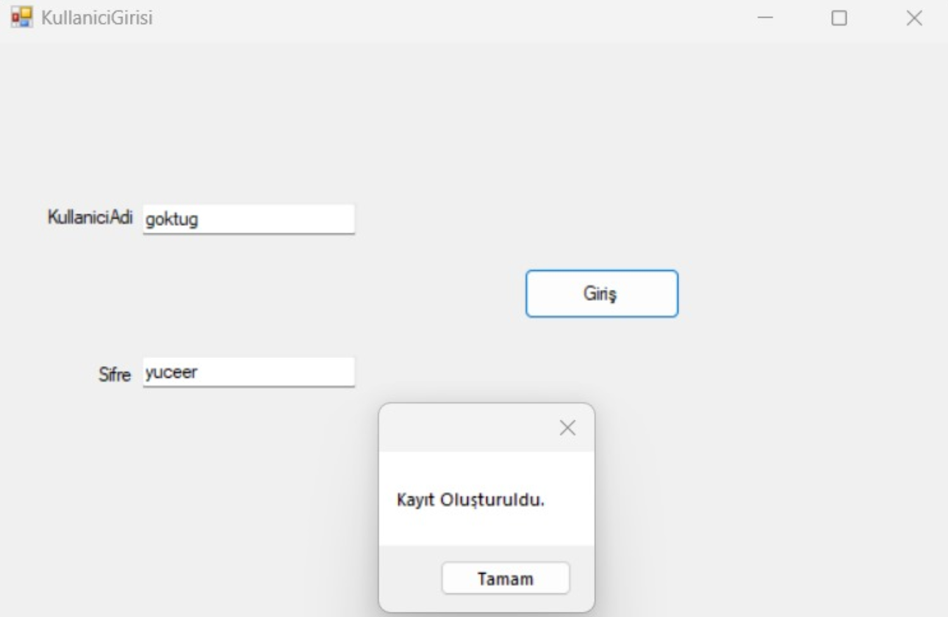

Silme:

Silme işlemi aktifkullanıcı programdan çıktığında aktif kullanıcıyı silerek yapılmıştır.

Güncelleme:

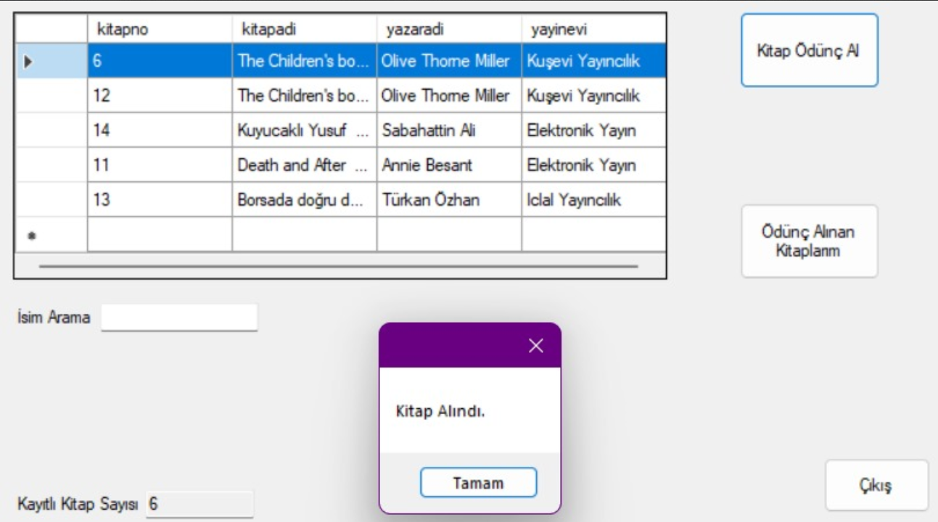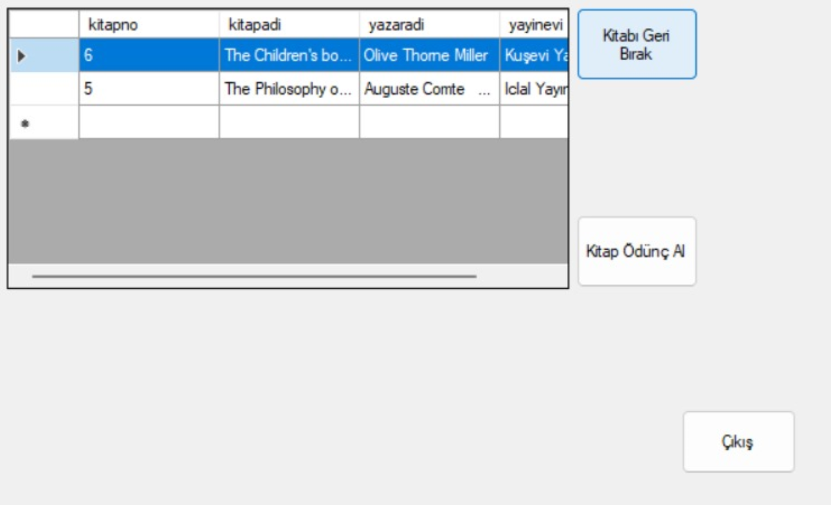

Güncelleme işlemi kullanıcı kitap aldığında kitabın kullanıcısı güncellenecek şekilde yapılmıştır.

Arama:

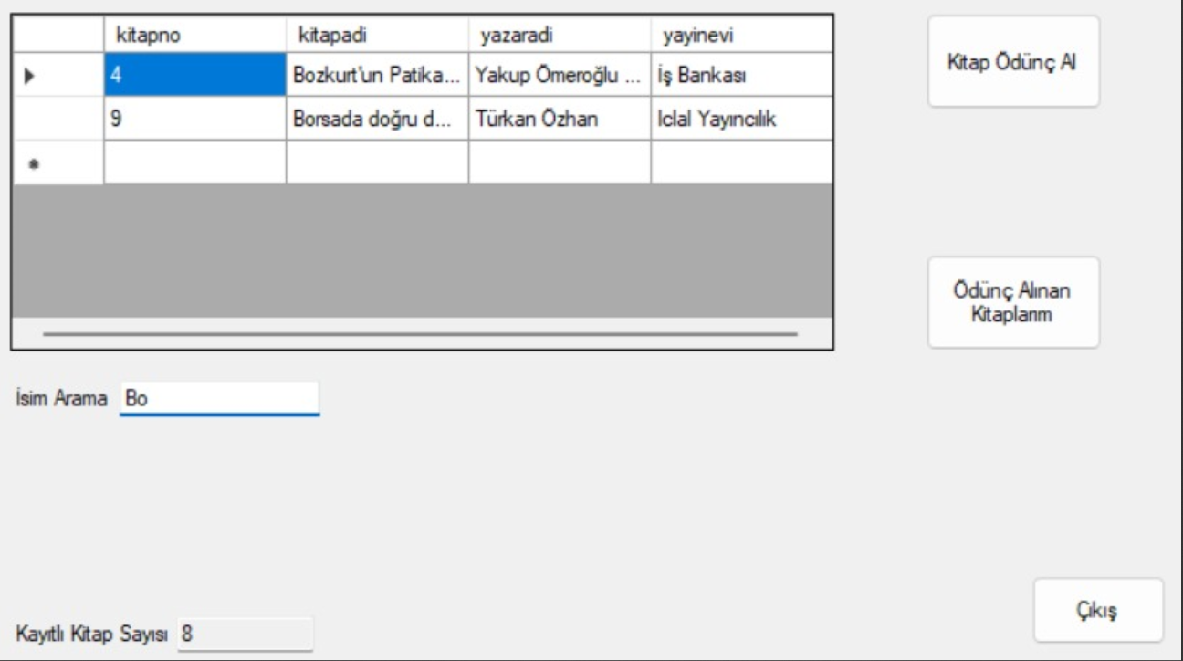

******GİTHUB LİNKİ******

Hasan Bakır: <https://github.com/hasan-bakr/VTYS-Project>

Göktuğ Yüceer: <https://github.com/goktugycr/VTYS-Project>